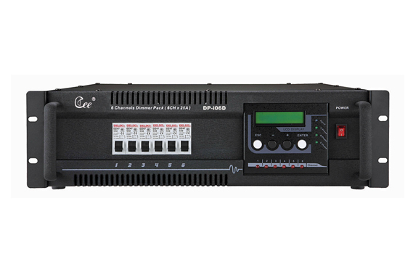

CEE DP-i06D液晶智能流动硅箱

性能特点：

- 标准DMX-512/1990数码信号输入。
- 最新空气开关保险，具有过流自动关断保护能力。
- 独立的过载及短路保护。
- DMX512信号场景保持功能，确保不黑场。
- 高精度过零检测，各通道输出一致性好。
- 各通道调光曲线独立设置。
- 各通道预热独立设置。
- 可储存9个调光场景，可脱离控台独立预置、调用场景及手动调光。
- 采用最优通风散热设计，保证硅箱可靠工作。
- 掉电数据保存，开机软启动，防止开机瞬变输出。
- 电原频率自动适应，范围：45-65Hz。
- 带背光LCD参数显示。

技术参数：

- 电源：三相五线制AC 380V±10％，45-65Hz ;单相三线制AC 220V±10％，45-65Hz。
- 体积：485mm*485mm*145mm。

订购信息：
型号 | 描述 | 尺寸（mm） | 重量
DP-i06D | 6回路（6KW/路），数字调光 | 485×485×145 | 17Kg

